Организация работы по стимулированию найма безработных граждан
(постановление Правительства Российской Федерации
от 13.03.2021 № 362)

Взаимодействие «Работодатель – Органы службы занятости»
1. Подача заявлений работодателей на портале «Работа в России»
Работодатель подает заявление в органы службы занятости на предоставление государственной услуги по содействию в подборе необходимых работников через портал «Работа в России» (trudvsem.ru)
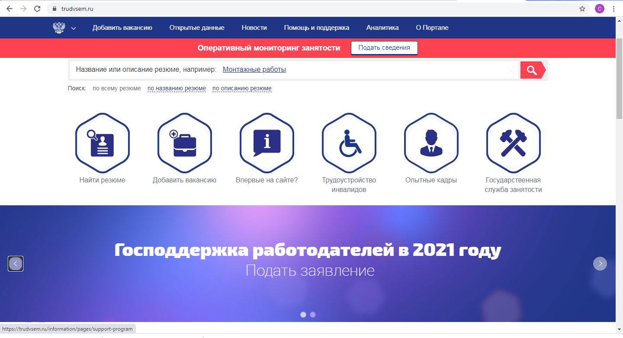

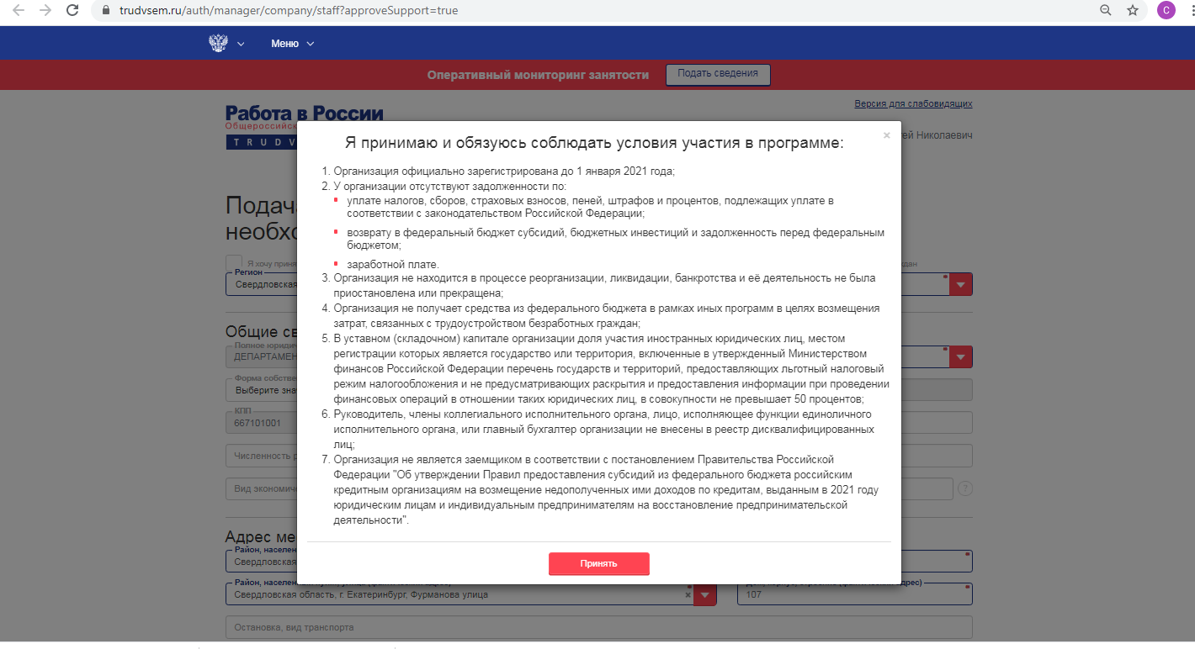
В заявлении работодатель подтверждает, что соответствует и обязуется соблюдать условия участия в Программе

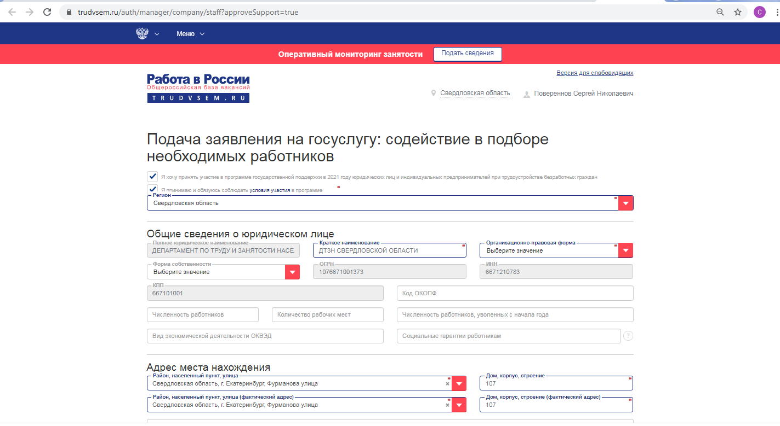
А также работодатель ставит отметки о том, что хочет принять участие в Программе

Направление заявления через портал «Работа в России» является обязательных условием участия в Программе.
2. Центр занятости оказывает государственную услугу по содействию в подборе необходимых работников из числа граждан, сведения о которых содержатся в регистре получателей государственных услуг в сфере занятости населения
Заявление, поданное работодателем, отражается в подразделе «Заявления на подбор работников» раздела «Государственная службы занятости» на портале «Работа в России»
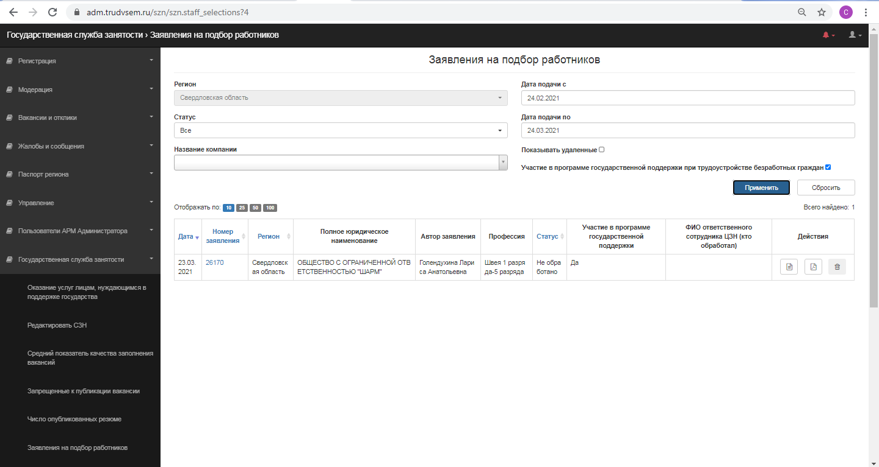

Заявление необходимо обработать, перейдя по гиперссылке – номер заявления.
Центр занятости осуществляет подбор работников – направляются кандидатуры граждан, которые по состоянию на 1 января 2021 года зарегистрированы в качестве безработных и до сих пор не сняты с учета.
В приоритетном порядке подбор осуществляется в отношении безработных граждан, относящихся к категории испытывающих трудности в поиске работы:
- инвалиды;
- лица, освобожденные из учреждений, исполняющих наказание в виде лишения свободы;
- несовершеннолетние в возрасте от 14 до 18 лет;
- граждане предпенсионного возраста;
- беженцы и вынужденные переселенцы;
- граждане, уволенные с военной службы, и члены их семей;
- одинокие и многодетные родители, воспитывающие несовершеннолетних детей, детей-инвалидов;
- граждане, подвергшиеся воздействию радиации вследствие чернобыльской и других радиационных аварий и катастроф;
- граждане в возрасте от 18 до 20 лет, имеющие среднее профессиональное образование и ищущие работу впервые.

При взаимодействии необходимо еще раз обратить внимание работодателя на условия получения субсидии, перечисленные в постановлении Правительства Российской Федерации

В случае трудоустройства гражданина сведения о работодателях, трудоустроивших безработных граждан, а также о трудоустроенных безработных гражданах вносятся в базу ФСС в течение 3 рабочих дней со дня трудоустройства безработных граждан.

АРМ ФСС установлено в Департаменте по труду и занятости населения Свердловской области (Повереннов Сергей Николаевич)
В настоящее время решается вопрос о возможности установки АРМ ФСС в центрах занятости либо возможности импортировать сведения центров занятости на АРМ ФСС, установленное в Департаменте

Для ФСС указываются следующие сведения:
1) Работодатель (наименование страхователя, ОГРН, ИНН, КПП)

для ИП дополнительно указываются (фамилия страхователя, имя страхователя, отчество страхователя (при наличии))

2) Трудоустроенный гражданин (фамилия, имя, отчество, СНИЛС, дата рождения, категория работника (категория испытывающих трудности в поиске работы выбирается из списка: 1-инвалиды, 2-лица, освобожденные из учреждений, исполняющих наказание в виде лишения свободы и т.д.), номер приказа, дата приказа, дата постановки на учет ЦЗН, дата снятия с учета в органах ЦЗН, дата начала выполнения трудовых обязанностей)

Принятые на работу в рамках Программы безработные граждане должны быть трудоустроены на условиях полного рабочего дня с учетом установленного правилами внутреннего трудового распорядка режима рабочего времени.
Заработная плата принятых на работу в рамках Программы безработных граждан не должна быть ниже величины МРОТ.

Департамент ежемесячно направляет информацию о количестве трудоустроенных в Федеральную службу по труду и занятости

Установленный показатель для Свердловской области – 9706 трудоустроенных граждан
С учетом того, что работодатель может направить в ФСС заявление о включение его в реестр на предоставление субсидии не позднее 1 ноября 2021 года, установленный показатель необходимо выполнить к 1 октября 2021 года

Взаимодействие «Работодатель – ФСС»

Не ранее чем через месяц после даты, с которой трудоустроенный безработный гражданин приступил к исполнению трудовых обязанностей, работодатель направляет заявление о включении его в реестр для предоставления субсидий

Заявление подается посредством ФГИС "Единая интегрированная информационная система "Соцстрах"

Срок подачи заявления в ФСС– не позднее 1 ноября 2021 года
(для получения субсидии подается одно заявление по истечении одного месяца работы гражданина, второй и третий платеж ФСС осуществляет автоматически по результатам проверок)

В заявлении работодатель указывает:
1) сведения о работодателе:
наименование организации;
фамилия, имя, отчество (при наличии) индивидуального предпринимателя;
идентификационный номер налогоплательщика;
код причины постановки на учет;
основной государственный регистрационный номер;
основной государственный регистрационный номер индивидуального предпринимателя;
реквизиты для перечисления субсидии (наименование банка, банковский идентификационный код, корреспондентский счет, номер расчетного счета или номер банковской карты, являющейся национальным платежным инструментом);
2) сведения по каждому трудоустроенному безработному гражданину:
фамилия, имя, отчество (при наличии);
дата рождения;
страховой номер индивидуального лицевого счета в системе обязательного пенсионного страхования;
сумма страховых взносов в государственные внебюджетные фонды;
размер районного коэффициента;
дата заключения трудового договора и дата, с которой трудоустроенный безработный гражданин приступил к исполнению трудовых обязанностей;
дата и номер приказа работодателя о приеме на работу безработного гражданина;
3) сведения о подтверждении соответствия условиям Программы.

ФСС проводит проверку предоставленных работодателем сведений и принимает решение
об осуществлении выплат.
Размер субсидии: МРОТ, увеличенный на сумму страховых взносов в государственные внебюджетные фонды и районный коэффициент, за каждого трудоустроенного безработного гражданина
Предоставление субсидии осуществляется Фондом:
1) по истечении 1-го месяца работы трудоустроенного безработного гражданина (срок предоставления субсидии – в течение 10 рабочих дней со дня направления заявления);
2) по истечении 3-го месяца работы трудоустроенного безработного гражданина (срок предоставления субсидии – по истечении 102 дней после дня, с которого трудоустроенный безработный гражданин приступил к исполнению трудовых обязанностей);
3) по истечении 6-го месяца работы трудоустроенного безработного гражданина (срок предоставления субсидии – по истечении 192 дней после дня, с которого трудоустроенный безработный гражданин приступил к исполнению трудовых обязанностей).

Результат предоставления субсидии - сохранение работодателем занятости на 15 декабря 2021 года
не менее 80 процентов численности трудоустроенных безработных граждан

В случае недостижения показателя ФСС организует работу по возврату субсидии

